江苏连云港化工产业园区管理委员会
江苏中能化学科技股份有限公司
江苏省连云港市化工产业园区
废水、废气
No.19817081D0
淮安市华测检测技术有限公司
淮安市清河区水渡口大道 121 号
Q/CTI LD-HACEDD-0034-F05
版本/版次：1.0

报 告 说 明
报告编号 A2180231943106Ca
第 2 页 共 9 页
5. 本报告只对本次采样/送检样品检测结果负责，报告中所附限值标准均由客户提供，仅
供参考。
编
审
制：
核：
签
发：
实验室部长
2019/03/27
淮安市华测检测技术有限公司
淮安市清河区水渡口大道 121 号
Q/CTI LD-HACEDD-0034-F05
版本/版次：1.0

检 测 结 果
报告编号 A2180231943106Ca
第 3 页 共 9 页
样品信息：
检测类别
废水
检测点
采样/校核人员
姚远、袁海旭、
徐建康
采样方式
瞬时
样品状态/采样介质
详见（1）
详见（1）
废气
详见（2~3）
瞬时/连续
气袋/吸附管
检测结果：
（1）废水
结果
废水收集池
污水排放池
HAL21903S02
清下水池
检测项目
单 位
HAL21903S01
HAL21903S03
微黄、微刺鼻、微浑浊 微黄、微刺鼻、微浑浊
无色、无味、微浑浊
6.90
142
无量纲
mg/L
mg/L
mg/L
mg/L
mg/L
8.49
1.92
35.9
494
总磷
淮安市华测检测技术有限公司
淮安市清河区水渡口大道 121 号
Q/CTI LD-HACEDD-0034-F05
版本/版次：1.0
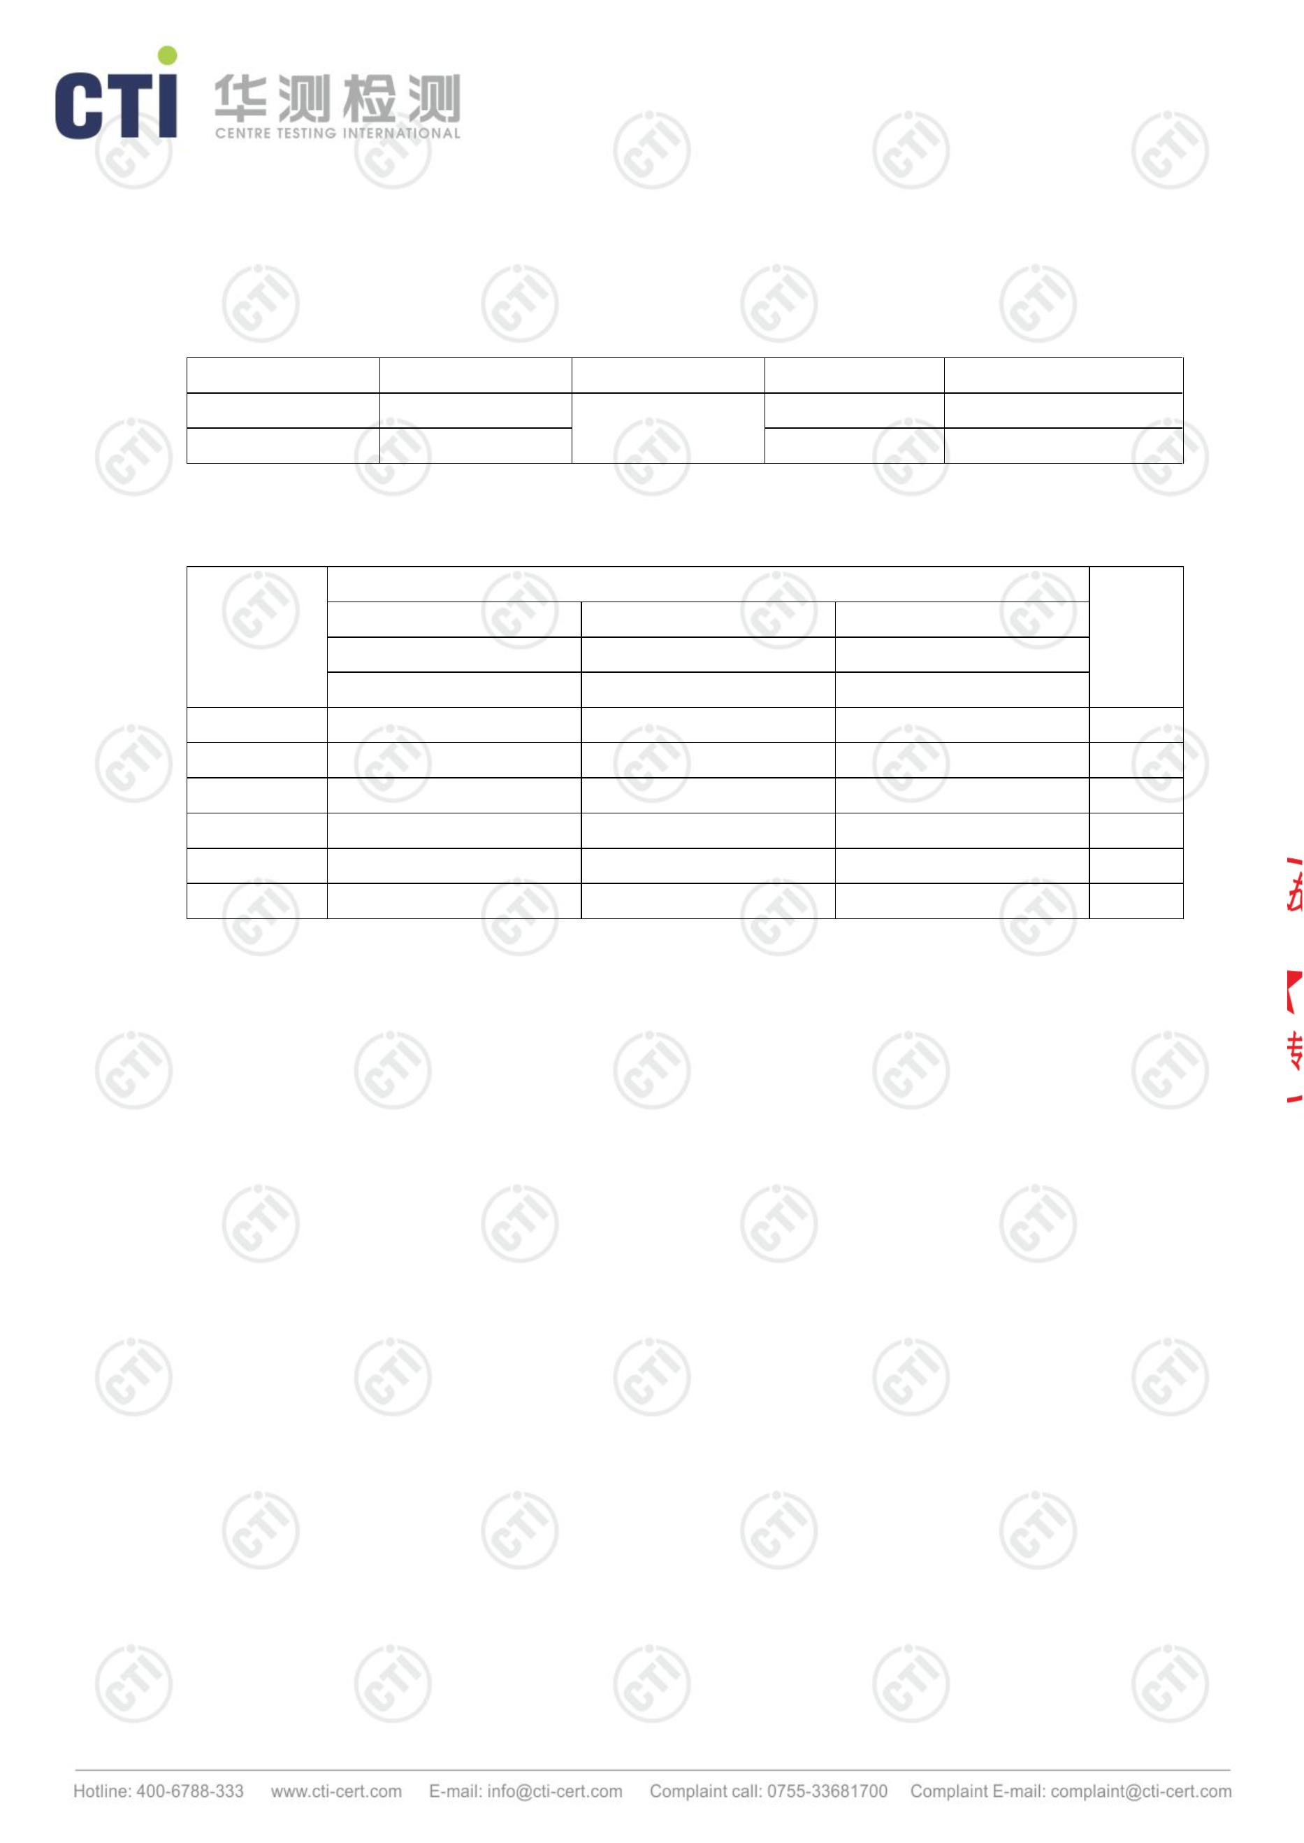

检 测 结 果
第 4 页 共 9 页
结
果
排气筒
检测点
样品编号
HAL2190302
样品编号
排放浓度
排放速率
高度 m
mg/m³
kg/h
2.31
2.50×10-3
15
结
排放浓度
mg/m³
果
排气筒
检测点
排放速率
kg/h
高度 m
装置 2 车间
非甲烷总烃
HAL2190304
3.59
2.71×10-3
15
废气排口
淮安市华测检测技术有限公司
淮安市清河区水渡口大道 121 号
Q/CTI LD-HACEDD-0034-F05
版本/版次：1.0
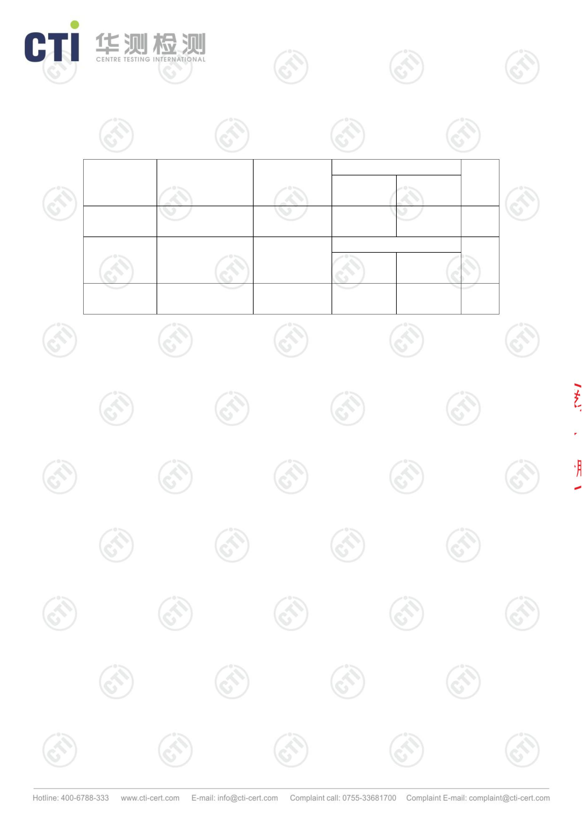

检 测 结 果
第 5 页 共 9 页
果
检测项目
挥发性有机物
HAL2190301
排放浓度 mg/m³ 排放速率 kg/h 排放浓度 mg/m³ 排放速率 kg/h
异丙醇
丙酮
ND
0.19
ND
ND
0.385
ND
ND
ND
0.095
ND
ND
ND
ND
ND
ND
ND
ND
ND
ND
ND
ND
ND
ND
0.714
/
/
2.06×10-4
/
正己烷
/
/
乙酸乙酯
苯
/
/
4.17×10-4
2.04×10-4
六甲基二硅氧烷
3-戊酮
/
/
/
/
正庚烷
/
/
甲苯
1.03×10-4
7.54×10-5
环戊酮
/
/
乙酸丁酯
乳酸乙酯
丙二醇单甲醚乙酸酯
乙苯
/
/
/
/
/
/
/
/
对/间二甲苯
2-庚酮
/
/
/
/
苯乙烯
/
/
邻二甲苯
苯甲醚
/
/
/
/
苯甲醛
/
/
1-癸烯
/
/
2-壬酮
/
/
/
/
7.74×10-4
3.17×10-4
淮安市华测检测技术有限公司
淮安市清河区水渡口大道 121 号
Q/CTI LD-HACEDD-0034-F05
版本/版次：1.0
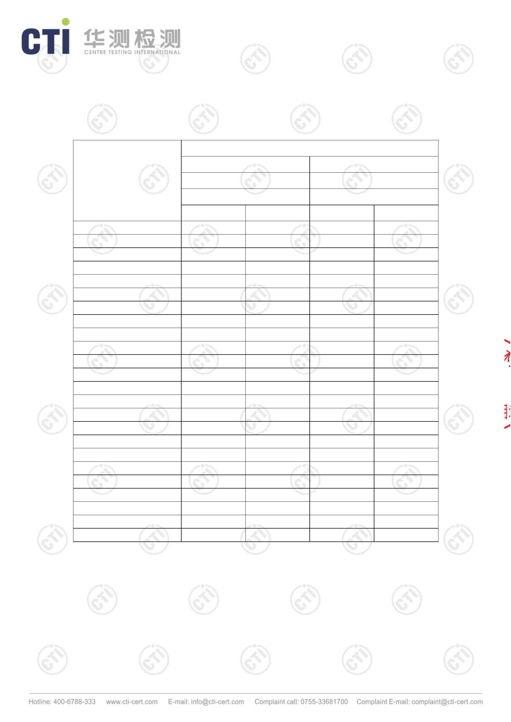

检 测 结 果
报告编号 A2180231943106Ca
第 6 页 共 9 页
续上页：
附表：“ND”表示未检出，项目检出限为：
检测项目
异丙醇
检出限 mg/m³
2×10-3
0.01
序号
13
检测项目
丙二醇单甲醚乙酸酯
乙苯
2
丙酮
14
6×10-3
3
正己烷
15、16
17
对/间二甲苯
2-庚酮
9×10-3
4
乙酸乙酯
苯
1×10-3
5
18
苯乙烯
4×10-3
6
六甲基二硅氧烷
3-戊酮
19
邻二甲苯
苯甲醚
4×10-3
7
20
3×10-3
8
正庚烷
21
苯甲醛
7×10-3
9
甲苯
22
1-癸烯
3×10-3
10
11
12
环戊酮
23
2-壬酮
3×10-3
乙酸丁酯
乳酸乙酯
24
1-十二烯
8×10-3
淮安市华测检测技术有限公司
淮安市清河区水渡口大道 121 号
Q/CTI LD-HACEDD-0034-F05
版本/版次：1.0
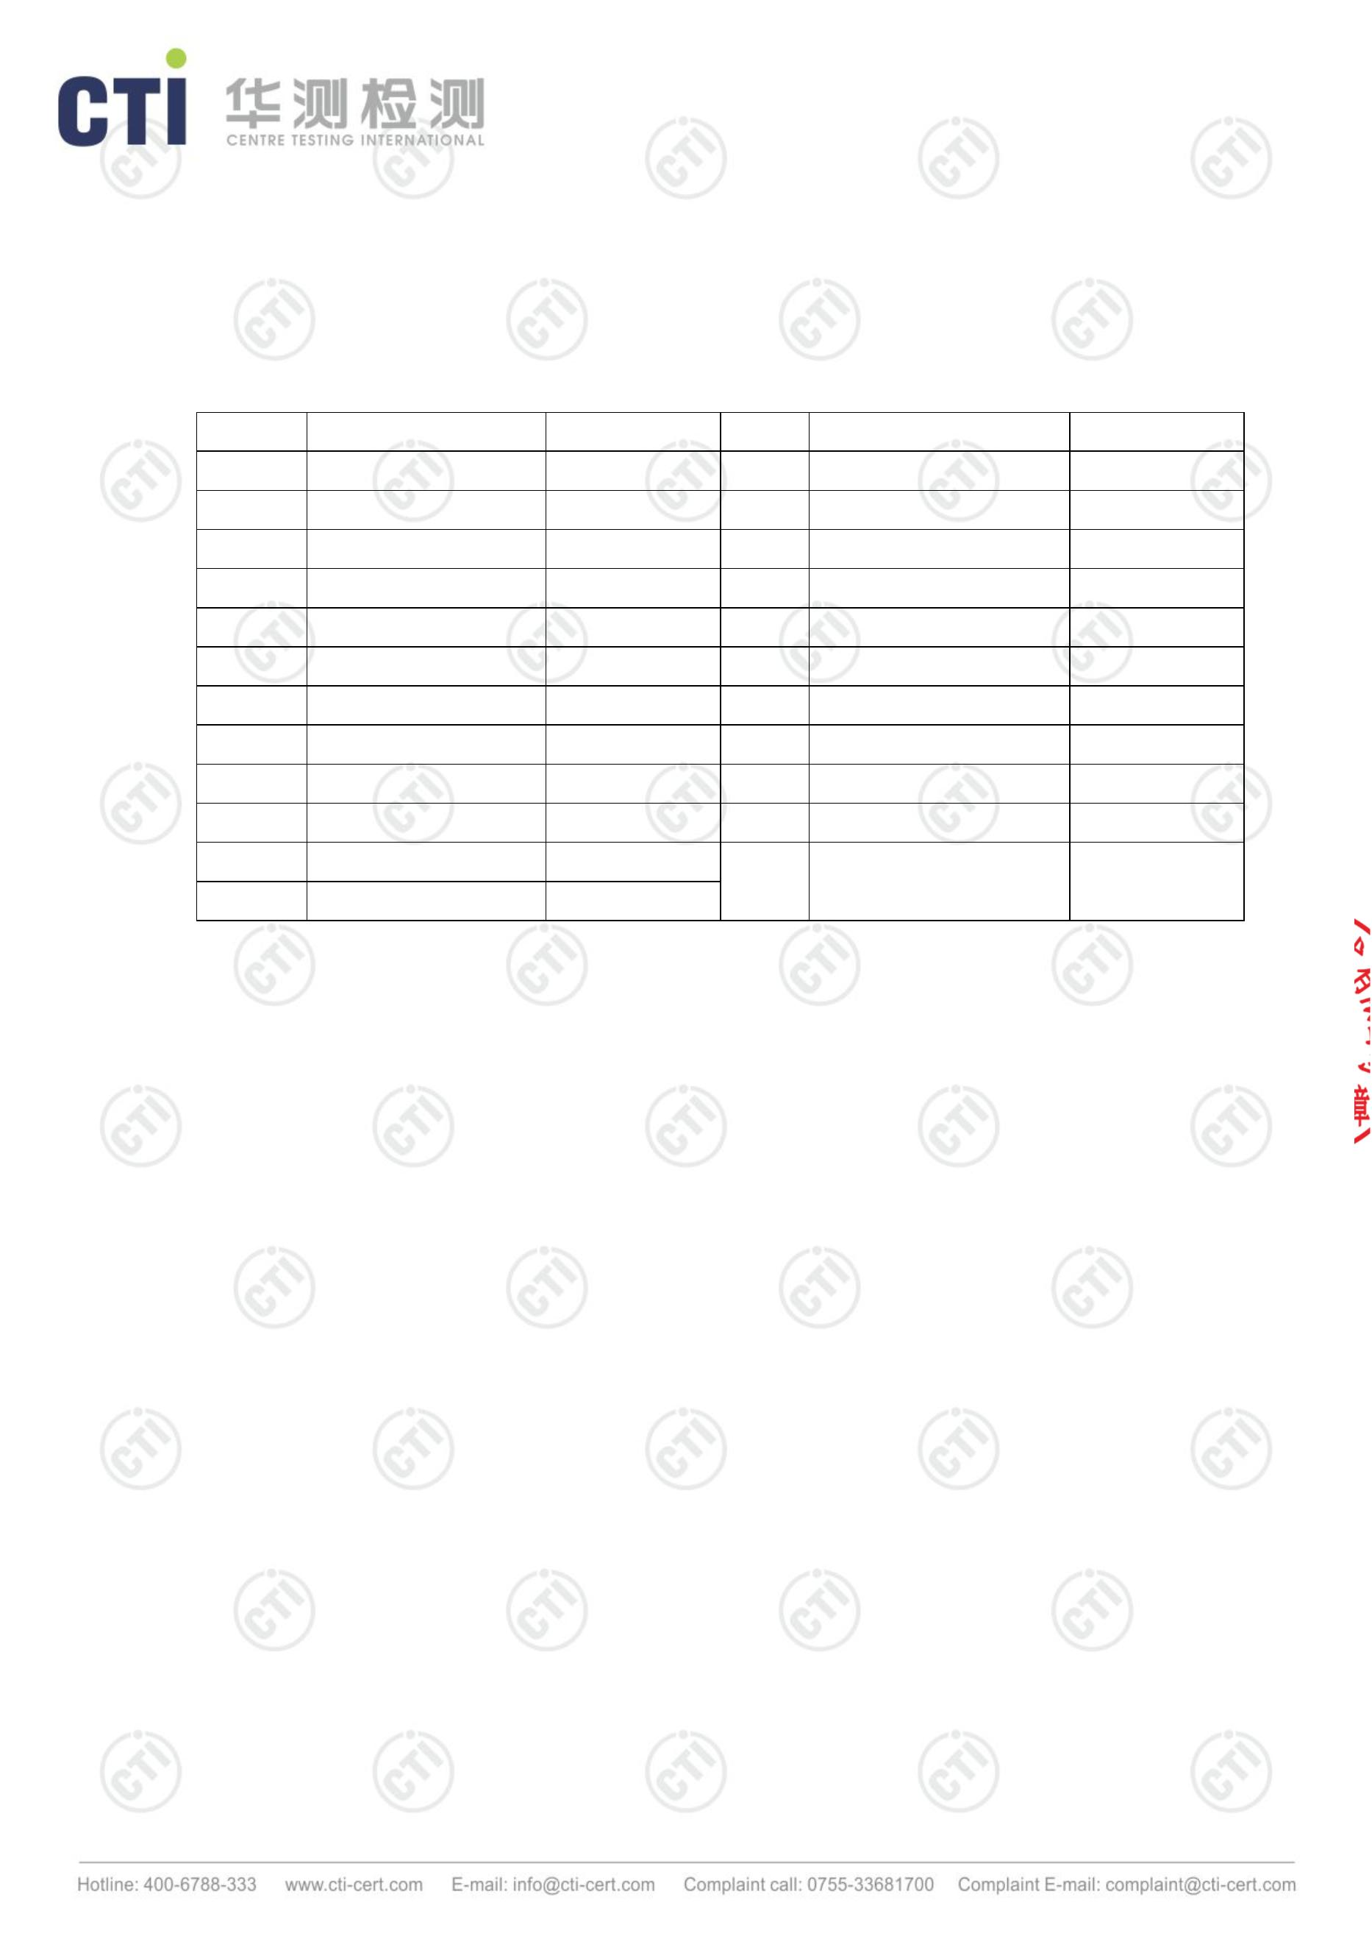

检 测 结 果
报告编号 A2180231943106Ca
第 7 页 共 9 页
附：检测点位图
N
道 路
邻厂
清下水池
◎ 装置 2 车间废气排口
★
◎
合成油车间废气排口
门
邻厂
345 省道
说明：★废水采样点
◎废气采样点
淮安市华测检测技术有限公司
淮安市清河区水渡口大道 121 号
Q/CTI LD-HACEDD-0034-F05
版本/版次：1.0
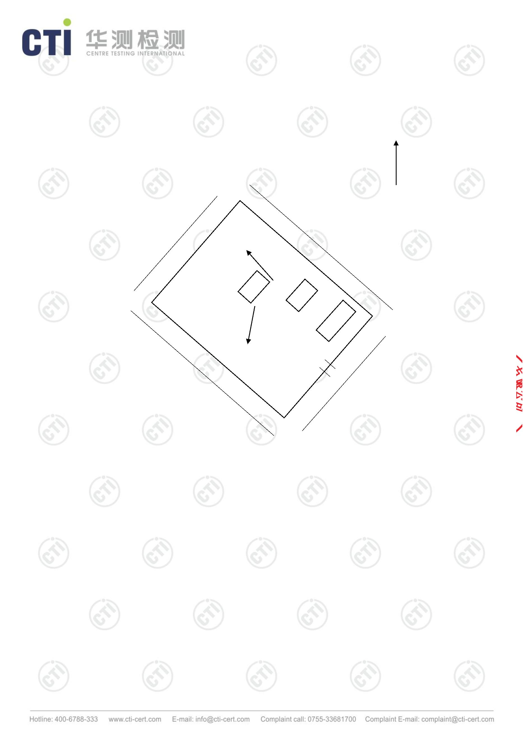

检 测 结 果
报告编号 A2180231943106Ca
第 8 页 共 9 页
废气检测时烟气参数：
检测点：合成油车间废气排口
结果
3
单位
Pa
参数
标干流量
大气压
全压
结果
1084
102.7
/
单位
静压
-0.01
19
烟温
流速
2.6
截面
烟气流量
1175
含湿量
%
检测点：装置 2 车间废气排口
结果
1
单位
Pa
参数
标干流量
大气压
全压
结果
754
静压
-0.01
18
烟温
流速
1.8
截面
烟气流量
813
含湿量
%
淮安市华测检测技术有限公司
淮安市清河区水渡口大道 121 号
Q/CTI LD-HACEDD-0034-F05
版本/版次：1.0
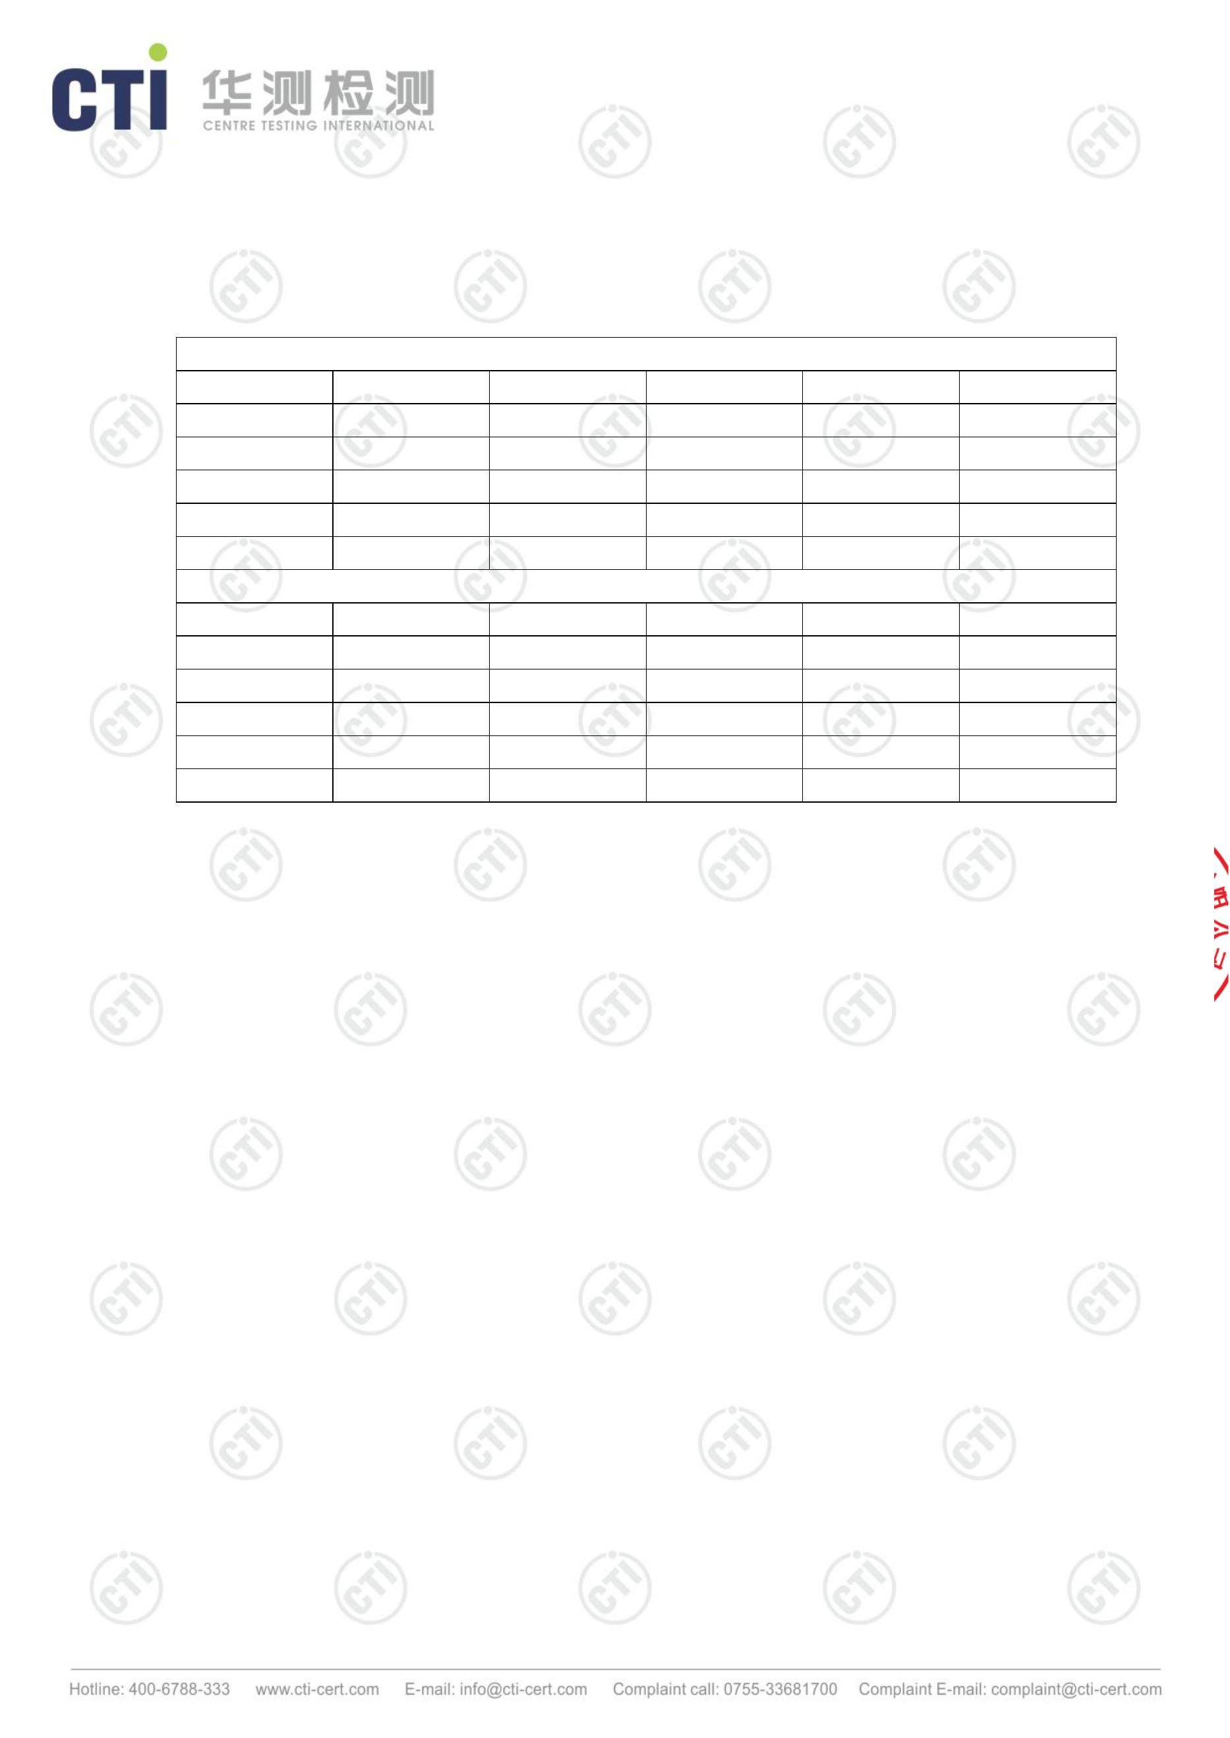

检 测 结 果
报告编号 A2180231943106Ca
第 9 页 共 9 页
型号
紫外可见分光光度计（UV）
pH 酸度计
UV-7504
pHSJ-4A
标准 COD 消解器
电子天平
KHCOD-12
BT125D
红外分光测油仪
7890B-5977B
本次检测的依据：
检测标准（方法）名称及编号（含年号）
水质 化学需氧量的测定 重铬酸盐法
水质 氨氮的测定 纳氏试剂分光光度法
水质 总磷的测定 钼酸铵分光光度法
水质 全盐量的测定 重量法
固定污染源废气 挥发性有机物的测定 固相吸附-热
脱附／气相色谱-质谱法
***报告结束***
淮安市华测检测技术有限公司
淮安市清河区水渡口大道 121 号
Q/CTI LD-HACEDD-0034-F05
版本/版次：1.0
